|  |  |  |  |
| --- | --- | --- | --- |
| МЭР  ГОРОДА НИЖНЕКАМСКА  РЕСПУБЛИКИ ТАТАРСТАН  пр. Строителей, д. 12, г. Нижнекамск, 423570 |  | | ТАТАРСТАН РЕСПУБЛИКАСЫ  ТҮБӘН КАМА ШӘҺӘРЕ  МЭРЫ  Төзүчеләр пр., 12 нче йорт, Түбән Кама шәһәре, 423570 |
| **ПОСТАНОВЛЕНИЕ**  № 33 | | **КАРАР**  6 сентября 2023 г. | |

|  |
| --- |
| О назначении публичных слушаний по рассмотрению проекта планировки и проекта межевания территории земельного участка с К№ 16:53:040302:19, расположенный по адресу: Нижнекамский муниципальный район, МО «г. Нижнекамск», пр. Шинников, 39 |

В соответствии со статьями 45 и 46 Градостроительного кодекса Российской Федерации, руководствуясь решением Нижнекамского городского Совета от 13 октября 2006 года № 24 «О порядке организации и проведения общественных обсуждений и публичных слушаний в муниципальном образовании «город Нижнекамск», Республики Татарстан», постановляю:

1. Назначить публичные слушания по рассмотрению проекта планировки и проекта межевания территории по размещению объекта для застройки объектов общественного, делового и коммерческого назначения, земельного участка с К№ 16:53:040302:19, расположенный по адресу: Нижнекамский муниципальный район, МО «г. Нижнекамск», пр. Шинников, 39, согласно схеме (приложение № 1).

2. Утвердить состав комиссии по проведению публичных слушаний (приложение № 2).

3. Определить:

3.1 организатором публичных слушаний комиссию по проведению публичных слушаний;

3.2. место открытия экспозиции проекта: многофункциональный центр (далее –МФЦ) Нижнекамского муниципального района по адресу: г. Нижнекамск, ул. Школьный бульвар, д. 2А, 205 каб., электронная версия проекта на официальном сайте Нижнекамского муниципального района Республики Татарстан в разделе «Нижнекамский муниципальный район - градостроительные документы - документация по планировке территории - городское поселение МО «г. Нижнекамск» - «город Нижнекамск»; Ссылка на размещение проекта: https://e-nkama.ru/gorozhanam/sfery-zhizni/stroitelstvo-i-nedvizhimost/gradostroitelstvo/dokumentatsiya-po-planirovke-territorii/proekt-planirovki-chasti-territorii-g-nizhnekamska/gorod-nizhnekamsk/

3.3. сроки проведения экспозиции проекта – с 15 сентября 2023 года до даты проведения публичных слушаний;

3.4. часы посещения экспозиции проекта: с 08:00 до 17:00;

3.5. дата и время проведения публичных слушаний – 22 сентября 2023 года в 9:00;

3.6. место проведения публичных слушаний - МФЦ Нижнекамского муниципального района по адресу: г. Нижнекамск, ул. Школьный бульвар, д. 2А, 204 каб.;

3.7. порядок, сроки и форма внесения участниками публичных слушаний предложений и замечаний, касающихся проекта – предложения и замечания принимаются от участников публичных слушаний, прошедшие в соответствии с частью 12 статьи 5.1 Градостроительного кодекса Российской Федерации идентификацию, в письменной или устной форме в ходе проведения собрания участников публичных слушаний, в письменной форме в адрес Управления градостроительной политики (г. Нижнекамск, ул. Школьный Бульвар, д.2а, 2 этаж, отдел градостроительства - 205 каб., приемная - 204 каб. Приемный день – вторник с 08:00 до 12:00, с 13:00 до 16:30. Электронная почта – Arhi.nk@tatar.ru), а также посредством записи в книге (журнале) учета посетителей экспозиции проекта по месту и времени проведения экспозиции, согласно пунктам 3.2, 3.4, 3.5. настоящего постановления.

4. Отделу по связям с общественностью и СМИ Совета Нижнекамского муниципального района Республики Татарстан обеспечить публикацию настоящего постановления на официальном сайте Нижнекамского муниципального района, в печатных изданиях средств массовой информации.

5. Комиссии по проведению публичных слушаний:

5.1. разместить оповещение о проведении публичных слушаний, ссылки на проект и информационное материалы на информационном стенде МФЦ.

5.2. разместить оповещение о проведении публичных слушаний, проект и информационные материалы в федеральной государственной информационной системе «Единый портал государственных и муниципальных услуг (функций)».

5.3. обеспечить проведение экспозиции проекта и консультирование посетителей экспозиции, проведение собрания участников публичных слушаний, оформление протокола и заключения публичных слушаний;

5.4. подготовить и провести публичные слушания в соответствии   
с установленным порядком и в определенные настоящим постановлением сроки.

5.5. разместить заключение о результатах публичных слушаний в печатных изданиях средств массовой информации, на официальном сайте Нижнекамского муниципального района и сельского поселения, на информационных щитах МФЦ Нижнекамского муниципального района.

6. Контроль за исполнением настоящего постановления возложить на комиссию по проведению публичных слушаний.

Р.Х. Муллин

Приложение № 1

Утверждено

постановлением Мэра

города Нижнекамска Республики Татарстан

от 6 сентября 2023 года № 33

Ситуационный план земельного участка с К№ 16:53:040302:19

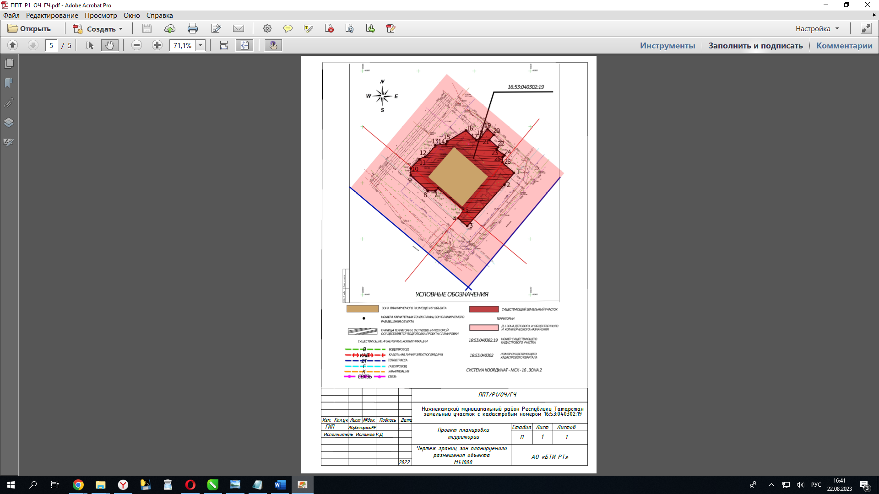

Приложение № 2

Утверждено

постановлением Мэра

города Нижнекамска Республики Татарстан

от 6 сентября 2023 года № 33

Состав комиссии

по проведению публичных слушаний

по рассмотрению проекта планировки и проекта межевания территории земельного участка с К№ 16:53:040302:19, расположенный по адресу:

Нижнекамский муниципальный район, МО «г. Нижнекамск», пр. Шинников, 39

|  |  |  |
| --- | --- | --- |
| Ахмадиева А.Г. | - | начальник Управления градостроительной политики Исполнительного комитета Нижнекамского муниципального района РТ, председатель комиссии; |
| Мустафин Р.Р. | - | заместитель начальника Управления градостроительной политики Исполнительного комитета Нижнекамского муниципального района РТ, заместитель председателя. |
| Члены комиссии: |  |  |
| Назмиев К.Р. | - | Руководитель исполнительного комитета города Нижнекамска Нижнекамского муниципального района РТ; |
| Шагивалиев М.Р. | - | заместитель начальника МКУ «Управление земельных и имущественных отношений Нижнекамского муниципального района РТ»; |
| Чернышева О.Н. | - | начальник отдела охраны труда и окружающей среды Исполнительного комитета Нижнекамского муниципального района РТ; |
| Зарифуллин Р.Т. | - | начальник правового отдела Совета Нижнекамского муниципального района РТ; |
| Дышаева И.И. | - | представитель АО «Сетевая компания». |
|  |  |  |